**TwinCAT C++ 访问TwinCAT 3 EventLogger的方法**

|  |  |
| --- | --- |
|  | 作者：余洋  职务：技术支持工程师  公司：BECKHOFF中国  邮箱：yang.yu@beckhoff.com.cn  日期：2024-10-28 |
| **摘 要：**  TwinCAT 3 Eventlogger是继TwinCAT Eventlogger之后更加优秀的日志管理组件，在TwinCAT 3 Eventlogger详解与使用方法这篇文章中，讲解了如何通过PLC程序去访问该组件，和其他TcCom组件一样，它也可以做到跨语言配置访问。借助TwinCAT C++与TwinCAT 3深度绑定的因素，在TwinCAT C++中直接调用基层系统的TwinCAT 3 Eventlogger COM接口。本文以一个AlarmModule和MessageModule为例，讲解如何通过TwinCAT C++对TwinCAT 3 Eventlogger组件进行访问。除此之外，附件还包含一个TcCom 压缩包，即使没有安装C++开发组件，只要有数字签名即可运行调试。 | |
| **附 件：**   |  |  |  | | --- | --- | --- | | 序 号 | 文件名 | 备注 | | 1. | Eventlogger.zip | TcCom组件 | | 2. | TwinCAT CPP Eventlogger Project.tnzip | 例程 | | |
| **历史版本：**   |  |  |  | | --- | --- | --- | |  |  |  | |  |  |  | |  |  |  | | |
| **免责声明：**  我们已对本文档描述的内容做测试。但是差错在所难免，无法保证绝对正确并完全满足您的使用需求。本文档的内容可能随时更新，如有改动，恕不事先通知，也欢迎您提出改进建议。  **参考信息：** | |

目 录

1. 软硬件版本 3

1.1. 控制硬件 3

1.2. 控制软件 3

2. C++项目模板配置 3

3. 编辑TcEvent事件 5

4. 编写TcMessageModule代码 8

4.1. 编写TcMessageModule.h头文件 8

4.2. 编写TcMessageModule.cpp源文件 10

5. 编写TcAlarmModule代码 13

5.1. 编写TcAlarmModule.h头文件 13

5.2. 编写TcAlarmModule.cpp源文件 14

6. 调试运行 16

6.1. 配置TcMessage和TcAlarm模块实例 16

6.2. 配置TcListenerModule模块实例 18

7. 常见问题 20

# 软硬件版本

## 控制硬件

测试电脑（Windows11专业版）

## 控制软件

TwinCAT 3（文档测试版本为v 3.1.4024.59）、Visual Studio 2019 C++开发组件。

（详情见：<https://tr.beckhoff.com.cn/mod/resource/view.php?id=2710>）

# C++项目模板配置

新建两个TwinCAT C++项目，模板选择为带实时循环以及IO输入输出区域的模板：

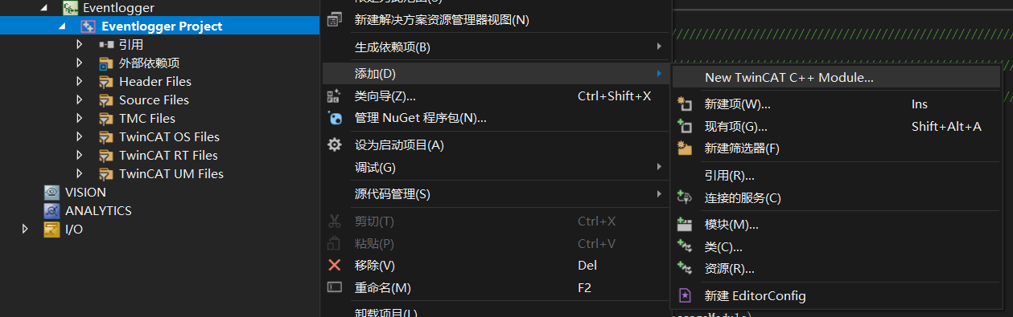

完成之后，项目构造如下：

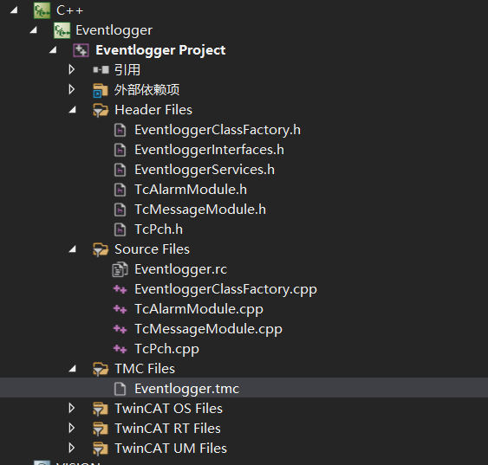

# 编辑TcEvent事件

1. 双击进入C++项目里的TMC编辑器：

（2）选择Data Types，右键选择Add new event class：

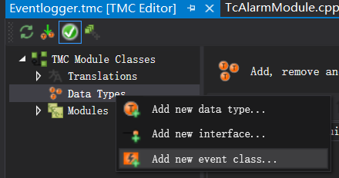

（3）先编辑Message类型的消息。该例程包含TcCom状态机消息（关于TcCom状态机，可以参考文档《TcCom基本知识与概念》），和两个自定义消息（获取该模块的作者以及获取作者的爱好。这里的自定义消息的目的仅仅是为了表明用户可以自行编辑事件内容，并选择触发的时机，即通过程序逻辑自动触发，也可以通过TcCom输入区域的变量手动触发）。

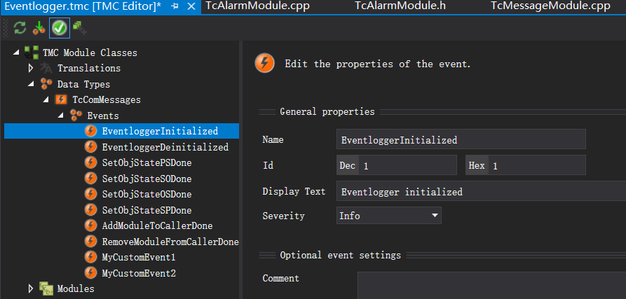

（4）下一步是在对应的TcMessage Module中，选择EventClass，并实例化对应项目中的EventClass类：

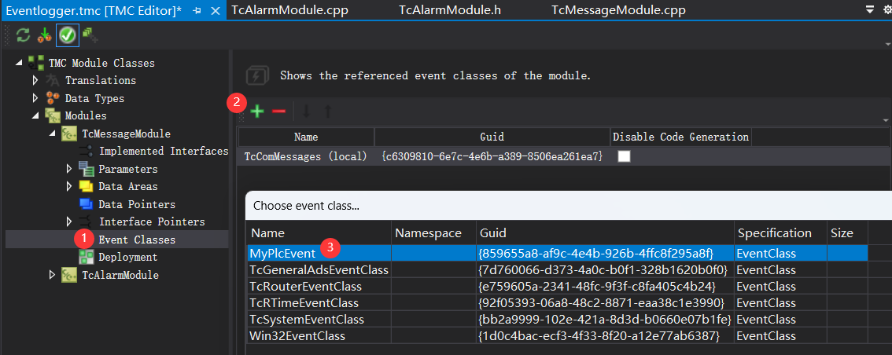

（5）再编辑对应的数据区域，例程中，只放置了两个输入区域的输入BOOL变量，用于手动触发发送的自定义消息。而其他的状态机消息，则会随着用户激活硬件配置，切换回配置模式，也就是随着TcCom组件在TwinCAT中的生命周期，也就是TcCom状态机而自动被触发（TcCom组件在TwinCAT中是自动注册，进入OP和注销的），无需通过变量去配置（输出区域可以直接删除，本例程中不需要输出区域）：

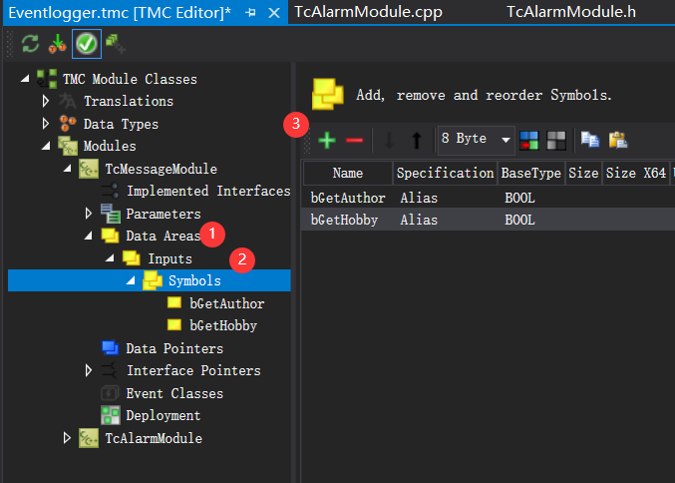

（6）最后再右键TwinCAT C++项目选择TMC Code Generator自动生成对应的C++代码：

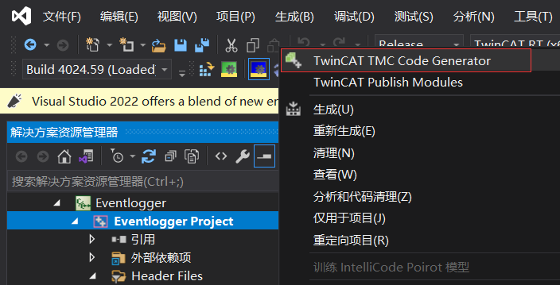

（注：Alarm事件和Message类似，包含了一个Error等级的事件，和一个Warning等级的事件，一共两个事件，都属于Alarm分类。这里就不赘述了：）

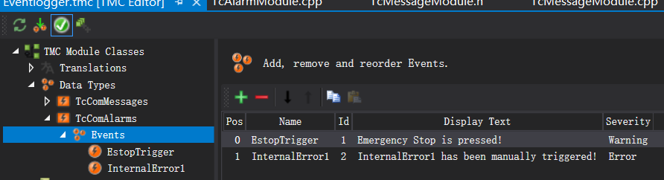

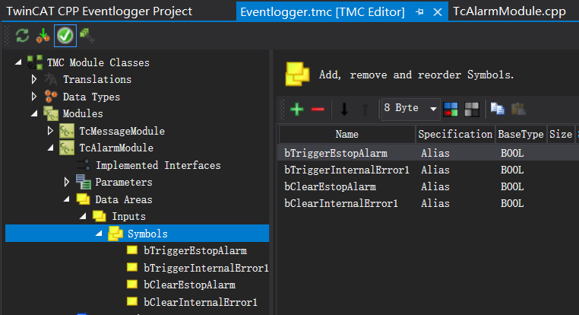

# 编写TcMessageModule代码

## 编写TcMessageModule.h头文件

1. TwinCAT C++中TcMessageModule.h：

1. 在其中添加TwinCAT 3内部的系统头文件：

1. 在变量声明区域声明对应的Eventlogger以及各个消息对应的智能指针：

1. 在对应的Custom Variable中声明中间变量。自定义事件的触发是通过inputs区域的bGetAuthor和bGetHobby触发的。而由于TwinCAT C++没有默认的上升沿触发功能块这种概念。所以需要对应的两个中间变量，为的是确保自定义事件不会随着TcCom中的C++代码在循环运行时，因为输入引脚被置为TRUE反复发送同一事件，而仅仅是上升沿触发。具体用法见4.2（4）：

1. 本例程中为了后续代码方便，重载了一下系统的COM接口中的方法：  
   

（对于TwinCAT 3系统的Eventlogger组件Com接口而言，原始的CreateAlarm有非常多的参数，比如事件的GUID，事件的ID，和事件的严重等级。这三者是可以通TcEventEntry这个类：即之前在TMC编辑的事件对象对应填入的。那么理论上我们只需要填写对应的事件对象TcEventEntry，作者在例程的头文件中创建了一个新的函数CreateMessage，它会自动将事件对象的GUID，ID以及等级对应下发。至于原始的CreateMessage中的TcSourceInfo而言，则代表事件源的对象：对于本例程而言即"EventLogger C++ Message Module"。直接让新的函数填进去即可。不用在本例程中次次填写这个消息源字符串。另一个是一个指向指针的指针，以便函数能在内创建或分配消息对象ITcMessage并将其传回给调用者使用，对应的就是刚刚在变量声明区域声明的各个智能指针类型ITcMessagePtr，重载之后的函数没有特定作用，仅仅是为了后续创建消息事件的时候节约程序量，使其更加地简洁。）

## 编写TcMessageModule.cpp源文件

1. 在构造函数中初始化变量：

1. 在SetObjStatePS函数中编写对应的代码，首先设置当前TwinCAT 3 Eventlogger的OID，再使用接口ITComObjectServer 中的TcQuerySmartObjectInterface`方法，用于查询对象的接口。接着用头文件中的Create函数创建各类消息。最后发送对应初始化成功的消息：

1. 在SetObjStateOS函数中发送对应的消息，并释放指针：

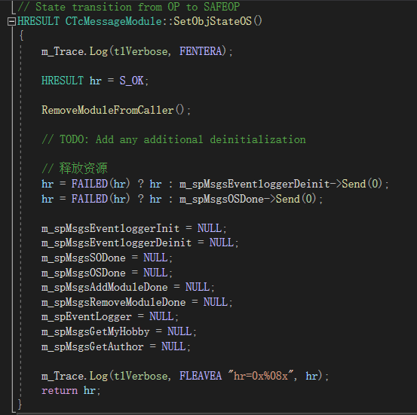

1. 在CycleUpdate方法中添加需要循环执行的自定义消息事件的手动上升沿触发代码：

1. 在其他两个系统的函数AddModuleToCaller和RemoveModuleFromCaller中添加对应发送消息的代码。

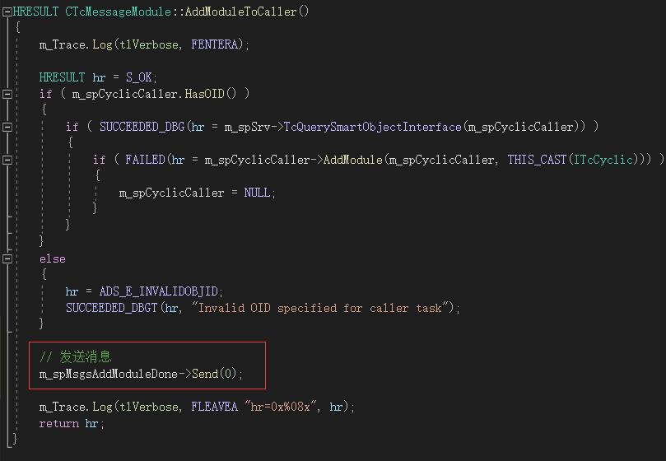

# 编写TcAlarmModule代码

## 编写TcAlarmModule.h头文件

第一第二步参考章节4.1，之后创建新的Alarm对应的指针和变量：

## 编写TcAlarmModule.cpp源文件

1. 在构造函数中初始化变量：

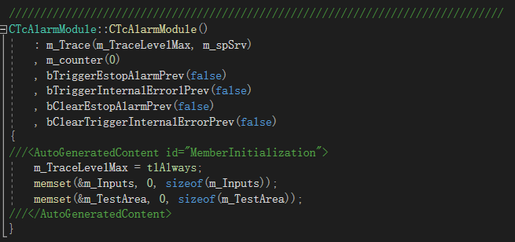

1. 在SetObjStatePS函数中编写对应的代码（参考4.2），并创建报警事件，报警事件除了Trigger的变量之外，还多了Confirm和Clear，由于在头文件中，例程简化了一下，就默认Confirm是TRUE了，Clear通过外部的Inputs区域变量触发：

1. 在SetObjStateOS函数中发送对应的消息，并释放指针：

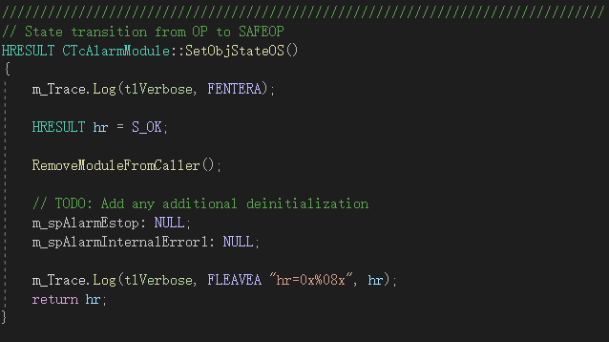

1. 在CycleUpdate方法中添加需要循环执行的自定义报警事件的手动触发代码：

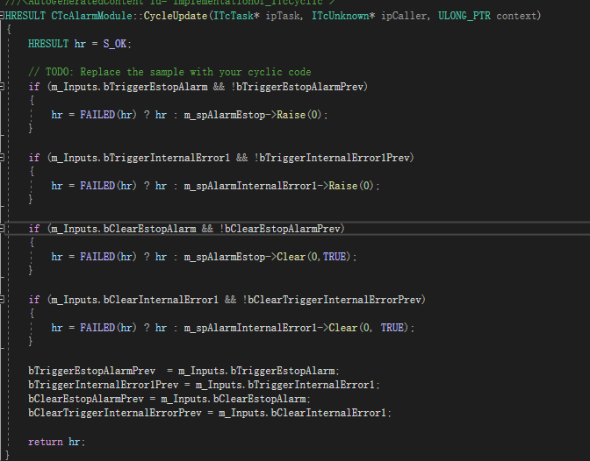

# 调试运行

## 配置TcMessage和TcAlarm模块实例

1. 右键C++项目，选择添加新项：

1. 选择项目中的两个TcCom模块：

1. 分别给两个TcCom模块实例分配对应的Task（可以是同一个Task，不影响使用）：

1. 激活硬件配置，下载程序，选择视图—>其他窗口—>TwinCAT Logged Events：

1. 点击一下左上角的刷新，即可可以看到对应的初始化事件：

1. 将Message实例的两个输入引脚置为TRUE之后，可以发送自定义消息：

（注：报警模块是根据Alarm实例的四个输入引脚进行发送以及清除的，这里也不赘述了）

## 配置TcListenerModule模块实例

该实例并不在例程的C++项目中，而是已经发布成TcCom驱动文件（为了模拟发送给他人使用，见附件Eventlogger压缩包）。

1. 将压缩包解压缩到“C:\TwinCAT\3.1\CustomConfig\Modules”路径下：

1. 开一个新的TwinCAT项目，右键TwinCAT系统的TcCom Object，选择添加新项：

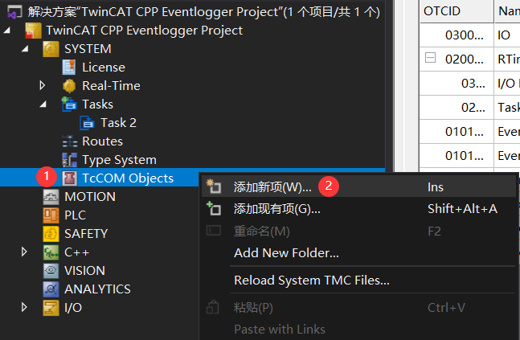

1. Reload一下TcCom模块，展开C++分类即可看到自定义的TcCom对象，双击Listener：

1. 分配对应的Task：

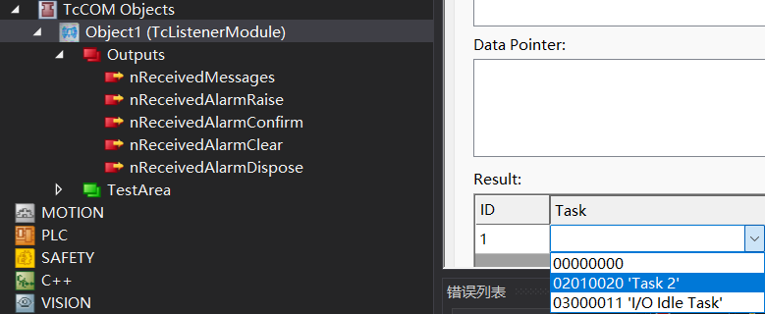

1. 在Listener模块的Parameter中，填写需要监听事件的GUID，可以填10个：

1. 激活硬件配置下载程序，观察监听器模块的输出：TcListenerModule一共有五个输出引脚。nReceivedMessages代表在当前监听器激活运行之后，所监听到Parameter中填写GUID的消息型事件（Verbose、Info）。nReceivedAlarmRaise代表在当前监听器激活运行之后，所监听到Parameter中填写GUID的报警事件（Warning、Error、Critical）。Confirn、Clear、Dispose代表这些报警是否被确认，清除和释放：

# 常见问题

Q：使用TwinCAT C++配置访问TwinCAT 3 Eventlogger和PLC程序去配置访问有什么区别？

A：没有任何区别，通过Com本身就可以跨语言访问配置。

Q：例程中的监听器可以监听其他对象发送的事件（如PLC、C#）吗？

A：只要在Parameter中填写对应事件的GUID即可监听，非常自由灵活。具体可以用《TwinCAT 3 Eventlogger通过PLC配置的详解与使用方法》文章的附件项目中，添加该文章附件中的TcCom监听器模块测试。

Q：在例程项目中添加Listener激活出现以下报错怎么办？

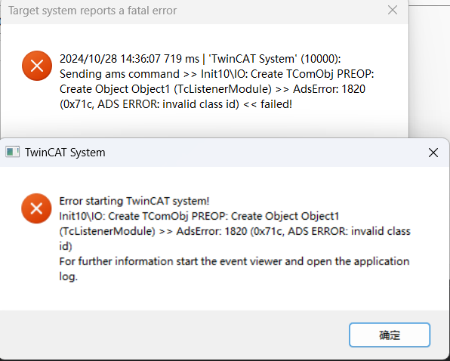

A：建议开一个新项目去添加三个模块，因为项目中的C++ Eventlogger TcCom组件和Custom Config里的TcCom组件ID有些冲突，建议开个新项目统一用Custom Config里的TcCom对象调试。

**上海（ 中国区总部）**

中国上海市静安区汶水路 299 弄 9号（市北智汇园）

电话: 021-66312666

**北京分公司**

北京市西城区新街口北大街 3 号新街高和大厦 407 室

电话: 010-82200036 邮箱: beijing@beckhoff.com.cn

**广州分公司**

广州市天河区珠江新城珠江东路32号利通广场1303室

电话: 020-38010300/1/2 邮箱: guangzhou@beckhoff.com.cn

**成都分公司**

成都市锦江区东御街18号 百扬大厦2305 室

电话: 028-86202581 邮箱: chengdu@beckhoff.com.cn

|  |  |
| --- | --- |
| 请用微信扫描二维码  通过公众号与技术支持交流 | 倍福官方网站：  https://www.beckhoff.com.cn  在线帮助系统：  https://infosys.beckhoff.com/index_en.htm |
| 倍福虚拟学院：  https://tr.beckhoff.com.cn/ |
| 招贤纳士：job@beckhoff.com.cn  技术支持：support@beckhoff.com.cn  产品维修：service@beckhoff.com.cn  方案咨询：sales@beckhoff.com.cn |
|  |